IІІ етап Всеукраїнської учнівської олімпіади з географії
(2019/2020 н. р.)

8 клас

І. Теоретичний тур
(повна відповідь на кожне питання – 12 балів, загальна сума – 24 бали)

1. Астрономи встановили, що Земля одночасно бере участь у декількох видах рухів. Дайте узагальнюючу характеристику цих рухів та вкажіть їх географічні наслідки.

2. У жовтні 2019 року територія Японії зазнала потужного впливу тайфуна “Хагібісˮ (найсильніший за останні 60 років). Дайте визначення поняття “тайфунˮ. Для якої частини Тихого океану вони характерні? Чому активність тайфунів зростає в осінній період?

ІІ. Практичний тур
1. Відомо, що гіпоцентр землетрусу знаходиться на глибині 73 км, а поздовжні хвилі надійшли від нього до сейсмічної станції за 1 хв 14 с. Визначте відстань (в км) між епіцентром землетрусу і сейсмічною станцією, якщо швидкість поширення поздовжніх хвиль 7 км/с.(6 балів)

2. За даними таблиці середніх багаторічних значень температури повітря і кількості опадів (за місяцями) розрахуйте середньорічну температуру, річну кількість опадів та побудуйте кліматограму. Визначте тип клімату.(6 балів)

Кліматичні показники | Місяці |  |  |  |  |  |  |  |  |  |  |  | Рік
Кліматичні показники | І | ІІ | ІІІ | ІV | V | VI | VII | VIII | IX | X | XI | XII
Температура (у ºС) | -14 | -10 | -4 | 0 | +8 | +16 | +20 | +14 | +10 | +6 | -3 | -10
Опади (в мм) | 15 | 20 | 25 | 30 | 70 | 100 | 90 | 140 | 120 | 50 | 40 | 30

3. Виконайте завдання, використовуючи фрагмент топографічної карти.
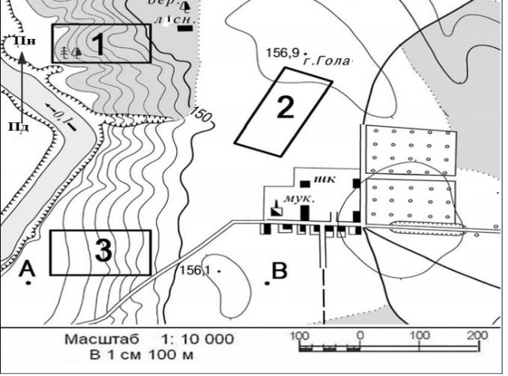 | зразок

А. Визначте відстань між точками А і В. (2 бали)
Б. На якій з ділянок, позначених цифрами, найбільш ймовірні інтенсивні процеси водної ерозії? Відповідь обґрунтуйте. (2 бали)
В. Визначте азимут напрямку зростання яру в довжину. (2 бали)
Г.Побудуйте профіль рельєфу місцевості по лінії А – В. Для цього перенесіть основу для побудови профілю у зошит (масштаб горизонтальний – в 1 см 50 м; масштаб вертикальний – в 1 см 10 м). Укажіть на профілі знаком «Х» розташування шосе. (4 бали).

4. Визначте за поданою інформацією назви унікальних форм рельєфу України, запишіть регіони, у яких вони розташовані. (10 балів)
№ | Характеристика об’єкта | Назва, регіон, у якому розташований об’єкт | Краєвид
0 | Найвища вершина Українських Карпат і найвища точка України. Розміщена в гірському масиві Чорногора. Укрита альпійськими луками, чагарниковими пустищами, подекуди – кам'яні осипища. Зі східного боку від вершини – один із витоків річки Прут. | Говерла,  Івано-Франківська, Закарпатська області | 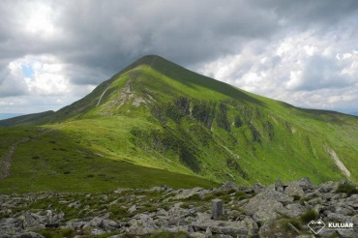
1 | Розташований на південно-західному схилі Українського кристалічного щита. Надзвичайно мальовничими є каньйоноподібні долини річок Південний Буг, Арбузинка, Мертвовод. Пороги, що до нашого часу збереглися на Південному Бузі, мають місцеву назву брояки. |  | 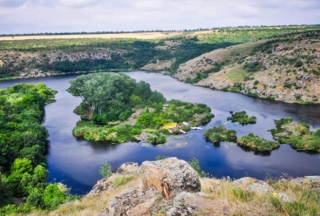
2 | Печера на нижньому плато гірського масиву Чатир-Даг. Вхід до печери розташований на висоті 920 м над рівнем моря. Закладена вона у блоці верхньоюрських вапняків і складається з трьох частин: Головної галереї, Нижньої і бічного “Тигрового ходуˮ. Вона належить до п'ятірки найкрасивіших обладнаних печер планети. |  | 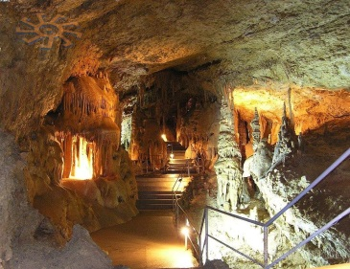
3 | Один з найбільших каньйонів не лише України, а й Європи. Утворився внаслідок специфічної геологічної будови місцевості, а також тектонічних рухів та процесів водної і вітрової ерозії. У його долині формується місцевість із сприятливим кліматом, яку називають “Українською Рив’єроюˮ. |  | 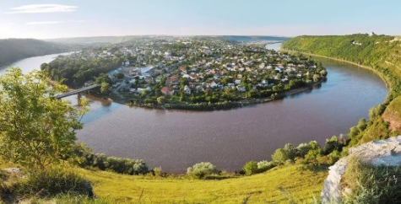
4 | Місце на південно-західному схилі одного із гірських масивів України. Своїми формами кам'яні фігури нагадують таємничі фігури і, залежно від часу доби та освітлення, їх образи змінюються. Всі форми – результат впливу природних стихій: опадів, сонця, вітру, а іноді – і землетрусів. |  | 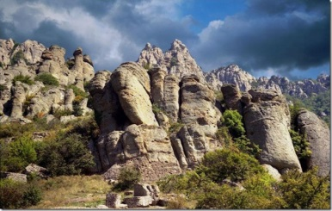
5 | Ерозійні останці субвертикальнозалягаючих шарів пісковика. Форма і характер скель сформувалися внаслідок вивітрювання і залежать від літологічного складу пісковика. У ІХ-ХVІ ст. тут існувала середньовічна наскельна фортеця-град і митниця на важливому солоному шляху. |  | 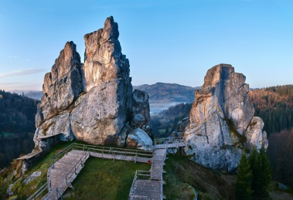
6 | Сумарна закартована довжина ходів становить понад 260 км. Печера до кінця не розвідана. Занесена до Книги рекордів Гіннеса як найдовша у світі гіпсова печера, найдовша печера Євразії та п'ята за довжиною серед печер світу. |  | 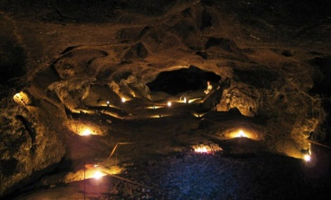
7 | Своїм виникненням зобов'язаний насамперед людям. Понад століття тому тут почали розробляти нафтові родовища. Ґрунтові води, насичені киснем, тепер проникають углиб землі, викликають окислення нафти, що й дає той приплив теплової енергії, яка живить його. Вперше вулкан проявив себе 1977 року після землетрусу в горах. |  | 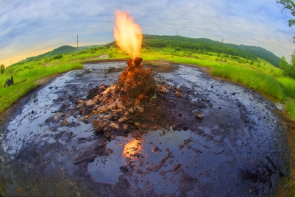
8 | У нинішньому своєму вигляді з'явились порівняно недавно внаслідок випасання овець, які були сюди завезені. Вітрова ерозія дала їм можливість розширюватися. Раніше тут знаходився військовий полігон. Дотепер тут знаходиться значна кількість снарядів. |  | 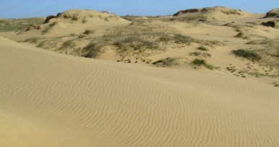
9 | Стародавній згаслий вулкан, який діяв 120-160 млн років тому. Єдиний древній вулкан, що зберігся в Східній Європі та в Україні. Це – музей мінералів просто неба: знайдено понад сто мінералів та їх різновидів, зокрема й напівкоштовні сердолік, халцедон, агат, яшму. Знаходиться на території Феодосійської міськради. |  | 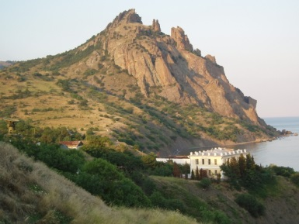
10 | Раніше тут знаходилося древнє море. Воно було досить теплим і багатим на поживні речовини, тому органічне життя цвіло тут буйним цвітом. Серед усього різноманіття організмів особливо цікавими були поліпи. Поступово з цих маленьких частинок вапняку утворилися справжні гори. |  | 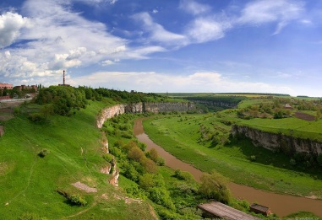

ІІІ. Тестові завдання
Тестові завдання з вибором однієї правильної відповіді.
Правильна відповідь на кожне завдання оцінюються 1 балом, сума – 20 балів).

1. Розташуйте у порядку наближення до екватора наступні географічні об’єкти: 1. нагір’я Аххагар, 2. озеро Тана, 3. плато Еннеді, 4. озеро Рудольф.
А. 1-3-2-4 | В. 3-4-2-1
Б. 1-2-3-4 | Г. 4-3-2-1

2. Ви вирішили відвідати найвищий рівнинний водоспад України. У яку область необхідно спланувати подорож?
А. Львівську | В. Тернопільську
Б. Хмельницьку | Г. Волинську

3. За яким азимутом повертатиметься учень, якщо він вирушив з дому за азимутом 269°?
А. 69° | В. 169°
Б. 89° | Г. 349°

4. Яка головна причина того, що Південна Америка – найвологіший материк?
А. циклонічна діяльність | В. мусонна циркуляція
Б. пасатна циркуляція | Г. вплив Анд

5. Який відомий український історик, географ, енциклопедист, видавець, громадсько-політичний діяч народився на етнічній території України, проте більшість наукових праць написав у діаспорі. Головна його праця – “Географія українських і сумежних земельˮ.
А. С. Рудницький | В. В. Вернадський
Б. К. Погребняк | Г. В. Кубійович

6. У ЗМІ широко тиражується інформація про те, що географічний центр Європи знаходиться біля с. Ділове Закарпатської області. Розміщення центру головним чином залежить від обраної методики обчислень, від способу визначення кордонів Європи та також від того, чи відносяться віддалені острови до переліку крайніх точок Європи, чи ні. Тому на звання географічного центру Європи претендують кілька місць. Вкажіть назву одного із таких місць, який визнає Книга рекордів Гіннеса та Французька академія наук.
А. с. Бернотай, Литва | В. с. Журавиця, Польща
Б. м. Жодіно, Білорусь | Г. м. Таллінн, Естонія

7. Береги яких материків можна побачити, мандруючи в північній півкулі за антициклональним кругообігом Атлантики?
А. Південної Америки, Північної Америки, Євразії, Африки
Б. Північної Америки, Євразії, Африки
В. Північної і Південної Америки, Євразії
Г. Південної Америки, Євразії і Африки

8. Зазначте область України, на яку не поширювалось дніпровське зледеніння?
А. Дніпропетровська | В. Вінницька
Б. Черкаська | Г. Херсонська

9. Як називається процес проведення лінії державного кордону на місцевості шляхом встановлення спеціальних знаків?
А. делімітація | В. демаркація
Б. ад'юдикація | Г. редемаркація

10. З пунктів А (48°зх. д.) та Б (96°сх. д) одночасно і з однаковою швидкістю вилетіли два літаки. На якій довготі вони зустрінуться?
А. 24°сх. д. | В. 0°д.
Б. 30°сх. д. | Г. 12°зх. д.

11. У якій природній зоні переважають зимові опади.
А. савани й рідколісся | В. субтропічні твердолисті ліси й чагарники.
Б. тундра й лісотундра | Г. степи й лісотепи

12. У якому році Україна стала членом міжнародної організації, емблема якої зображена на малюнку?
 | А. 1991  Б. 1990  В. 1997  Г. 1995

13. Яким умовним знаком на картах позначають найважливішу рудну корисну копалину України?
А. |  | Б. |  | В. |  | Г.

14. Для якого міста України характерна подана кліматодіаграма.
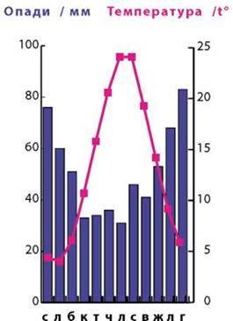 | А. Луганська  Б. Житомира  В. Ялти  Г. Ковеля

15. Визначте похил річки, яка бере початок на висоті 520 м, впадає у Каспійське море, а її довжина – 756 км.
А. 0,69 м / км | В. 1,45 м / км
Б. 0,72 м / км | Г. 1,38 м / км

16. Вкажіть форми рельєфу, для яких характерні зимові інверсії температур.
А. вершини гір | В. плоскі рівнини
Б. міжгірні улоговини | Г. плоскогір’я

17. У яке море можна потрапити, якщо рухатись із географічного центру Австралії за азимутом 315°?
А. Тіморське | В. Банда
Б. Арафурське | Г. Яванське

18. Яка точка, позначена на аркуші топографічної карти, розташована до екватора найближче?
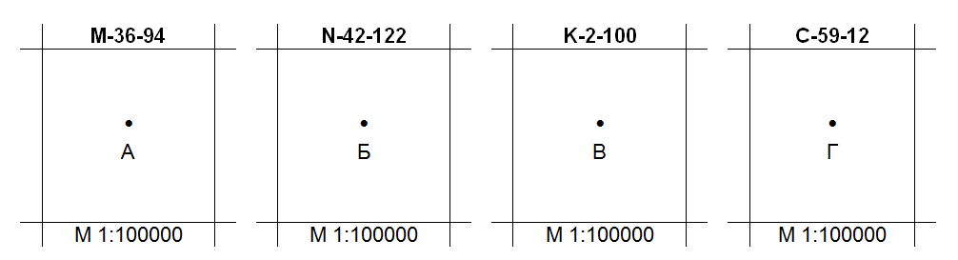
19. Уявіть, що вас запросили допомогти групі істориків “прочитатиˮ карту України. Вкажіть літеру, що позначає на картосхемі частину території України, яку грецькі вчені античної доби знали найкраще.
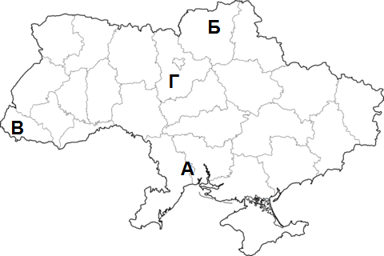
20. Кліматичні умови якого міста дозволяють проводити як Літні, так і Зимові Олімпійські ігри.
А. Пекіну | В. Маямі
Б. Барселони | Г. Токіо

IІІ етап Всеукраїнської учнівської олімпіади з географії
(2019/2020 н. р.)

9 клас

І. Теоретичний тур
(повна відповідь на кожне питання – 12 балів, загальна сума – 24 бали)

1. Транснаціональним корпораціям (ТНК) належить важлива роль у міжнародному поділі праці. Їх називають “мотором світової економікиˮ. Що таке ТНК? Який механізм їх діяльності? Який вплив має діяльність ТНК на існування інтеграційних угруповань та географію сучасного світового господарства? У яких сферах господарства вони найбільш поширені? Наведіть приклади ТНК, які існують на території України, та вкажіть види їхньої діяльності.

2. Назвіть та охарактеризуйте один з природних комплексів України, використавши такі слова: мезозой, альпійська епоха горотворення, пасма, куести, вулкани, землетруси, м’який, теплий, субтропічний, каньйон, буроземи, коричневі, висотна поясність, шибляк, яйли. Для якого регіону України він характерний?

ІІ. Практичний тур
1. Вкажіть, якої відносної висоти (у м) досягне через 100 тис. років гора на узбережжі Мертвого моря з абсолютною висотою 3992 м, коли відомо, що темп денудації становить 2,8 мм / рік. (6 балів)

2. Під час військових навчань два командувачі отримали завдання зайняти висоту. Відстань до неї на карті масштабу 1:25 000, якою користувався перший командувач, становить 10 см, а на карті масштабу 1:50 000, якою користується другий – 6 см. Загін якого командувача і на скільки раніше займе висоту, якщо вони вийдуть до неї зі своїх точок одночасно і обидва рухатимуться зі швидкістю 6 км/ год? (6 балів)

3. Визначте за поданою інформацією назви об’єктів природно-заповідного фонду України. (10 балів)
№ | Характеристика об’єкту ПЗФ України | Природні об’єкти | Краєвид
1 | Складовими природно-територіальними частинами біосферного заповідника є вторинна (морська) дельта Кілійського рукава, Жебриянське пасмо, Стенцівсько-Жебриянівські плавні та острів Єрмаків. |  | 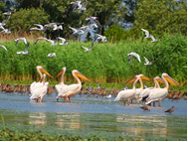
2 | Біосферний заповідник створено з метою збереження унікальних для Європи ділянок дикої природи, серед яких особливо цінні букові праліси. Охороняються також передгірні діброви, мішані та смерекові ліси, субальпійські й альпійські луки |  | 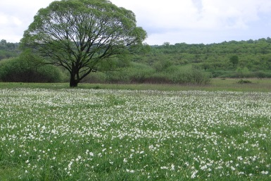
3 | Заповідник створено з метою збереження у природному стані унікальних природних комплексів Товтр – вузького горбистого пасма, ізольованих горбів, гребенів, які піднімаються над прилеглою територією на 60-100 м. |  | 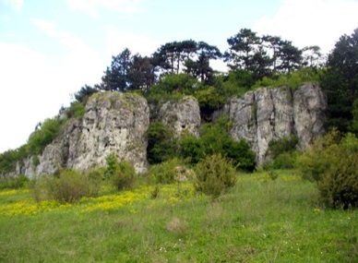
4 | Охороняється єдина в Україні цілинна ділянка лучного степу в лісостеповій зоні. |  | 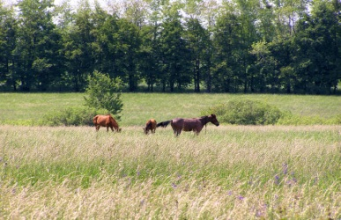
5 | Заповідник створено з метою збереження у природному стані типових та унікальних природних комплексів українського Полісся. У заповіднику представлені болота всіх типів. Територія заповідника належить до Волинського Полісся |  | 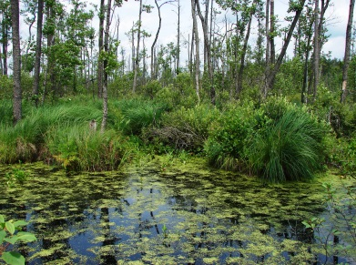
6 | Завдання природного заповідника – збереження первісної степової рослинності. У відділенні «Кам'яні Могили» поширені виходи граніту, різнотравно-типчаково-ковиловий та кам'янистий степ. |  | 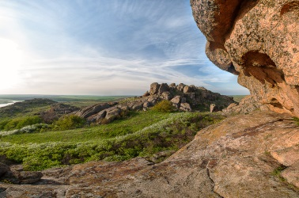
7 | У заповіднику охороняються високоствольні соснові, букові та дубові ліси, іноді з вічнозеленим середземноморським підліском. Займає південний макросхил Головного пасма. По крутих обривах сосна кримська піднімається до самої яйли, де розкинулися лучні степи |  | 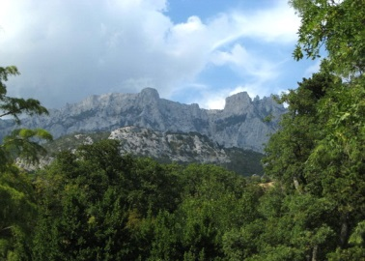
8 | Парк створений задля вивчення, збереження та відтворення унікальних природних крейдяних комплексів, розташованих уздовж правого берега річки Оскіл. |  | 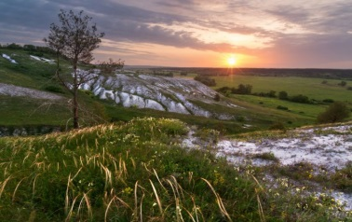
9 | Парк створений з метою збереження цінних природних та історико-культурних комплексів і об'єктів лісостепової зони в районі великого каньйону, що простягнувся на 250 км в середній течії другої за величиною річки в Україні |  | 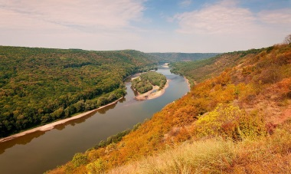
10 | Парк в основному простягнувся уздовж лівого берега річки із великими виступами на правому березі. У парку знаходяться крейдяні гори, на яких збереглися рідкісні рослини, наприклад, сосна крейдяна |  | 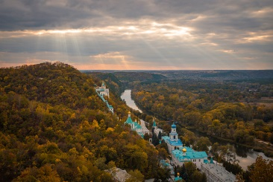

4. Виконайте завдання, використовуючи фрагмент топографічної карти.
зразок

А. Визначте відстань між точками А і В. (2 бали)
Б. На якій з ділянок, позначених цифрами, найбільш ймовірні інтенсивні процеси водної ерозії? Відповідь обґрунтуйте. (2 бали)
В. Визначте азимут напрямку зростання яру в довжину. (2 бали)
Г.Побудуйте профіль рельєфу місцевості по лінії А – В. Для цього перенесіть основу для побудови профілю у зошит (масштаб горизонтальний – в 1 см 50 м; масштаб вертикальний – в 1 см 10 м). Укажіть на профілі знаком «Х» розташування шосе. (4 бали).
ІІІ. Тестові завдання
Тестові завдання з вибором однієї правильної відповіді).
Правильна відповідь на кожне завдання оцінюються 1 балом; сума – 20 балів).

1. Придніпровський марганцеворудний басейн на карті «Корисні копалини України» зображено способом …
А. значків | Б. якісного фону
В. кількісного фону | Г. ареалів
2. До басейну якої річки відносяться притоки: Серет, Збруч, Лімниця, Стрий?
А. Дністер | Б. Дунай
В. Дон | Г. Дніпро
3. Яка особливість річок в Українських Карпатах є чинником розвитку гідроенергетики в цьому регіоні?
А. взимку не замерзають | Б. навесні виходять з берегів
В. формують широку заплаву | Г. мають великий похил
4. Прочитайте уривок із літературного твору: “Ліс стояв навкруги такий старий, високий і густий, що навіть повітря здавалося спертим. Місцями просіка була залита водою, ... по обидва боки стелилося лісове болото, зелене і темне, покрите очеретами і дрібним вільшняком...ˮ. Укажіть заповідник, у якому описаний ландшафт охороняється як типовий.
А. Мис Мартьян | Б. Черемський
В. Михайлівська цілина | Г. Розточчя

5. Шлях експедиції яких мореплавців відображено на картосхемі?
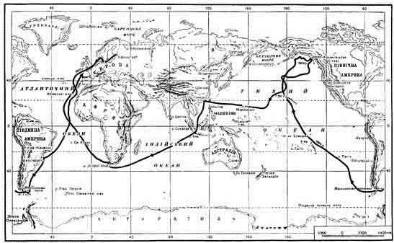 | А. Ф. Беллінсгаузена і М. Лазарєва  Б. Ф. Магеллана та Х. Елькано  В. Ю. Лисянського та І. Крузенштерна  Г. Р. Амундсена та Р. Скотта

6. На картосхемі темним кольором виділено території десяти країн, що утворюють группу світових лідерів за запасами
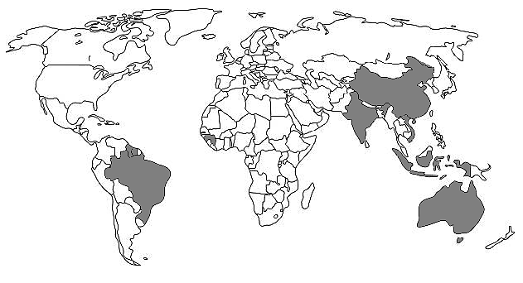 | А. нафти  Б. алюмінієвих руд  В. мідних руд  Г. золота

7. Обчисліть масштаб карти, якщо вулиця завдовжки 4 км зображена на ній лінією 20 см.
А. 1:20 000 | В. 1:40 000
Б. 1:80 000 | Г. 1:50 000
8. Яку форму суспільної організації виробництва відображено на схемі.
А. кооперування
Б. комбінування
В. спеціалізацію
Г. концентрацію

9. Вкажіть варіант відповіді, де усі народи сповідують протестантизм.
А. португальці, фіни, норвежці | Б. німці, угорці, естонці
В. англійці, датчани, литовці | Г. латиші, естонці, ісландці
10. У якій із проекцій найкраще створювати карти екваторіальних територій?
А. азимутальній горизонтальній | Б. циліндричній нормальній
В. циліндричній поперечній | Г. поліконічній
11. Вкажіть, чому на материку Австралія область внутрішнього стоку більша, ніж області, що мають стік в океан.
А. посушливий клімат материка
Б. особливості геологічної будови та рельєфу материка
В. розподіл рельєфу і рослинного світу материка
Г. атмосферна циркуляція і океанічні течії.
12. Як називають непросихаючі низини передгір’їв Гімалаїв, де ростуть бамбук, пальми, ліани?
А. мангри | Б. скреби
В. тераї | Г. сельвас
13. Яка астрономічна пора року у Києві 20 березня?
А. весна | Б. осінь
В. літо | Г. зима
14. До якого функціонального типу міст належить Коростень?
А. транспортний центр | В. політико-адміністративний центр
Б. промисловий центр |  | Г. курортно-оздоровчий центр
15. На одному із островів, який був відкритий на 100 років раніше, ніжАвстралія, є українські географічні назви; також його називають “полюсом екваторіальної недоступностіˮ. Вкажіть назву цього острова.
А. Нова Гвінея | В. Сулавесі
Б. Калімантан | Г. Ява
16. Острів Ісландія утворився як верхівка частини Північноатлантичного серединного хребта, тому особливістю природи цього острова є:
А. плоска поверхня | Б. діючі вулкани
В. коралові рифи | Г. форма атола
17. Оберіть рядок, у якому вказані лише ті породи та мінерали, які утворилися під дією високої температури та тиску.
А. граніт, базальт, пемза | Б. вулканічний туф, торф, вапняк
В. гнейс, мармур, графіт | Г. лес, кам’яна сіль, пісковик
18. Як називається геологічна формація Карпат, відображена на малюнку?
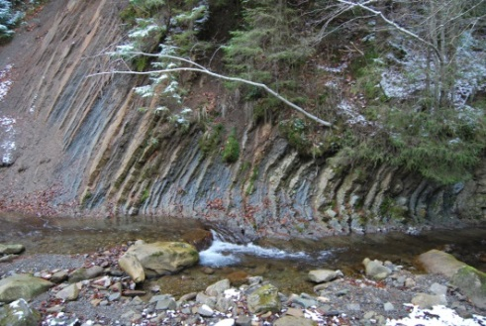 | А. цикліт  Б. фукоїд  В. ієрогліф  Г. фліш

19. Вкажіть правильне поєднання “країна-столицяˮ.
А. Нікарагуа – Нікарагуа | Б. Коста-Рика – Бельмопан
В. Болівія – Монтевідео | Г. Еквадор – Кіто

20. Вкажіть, до якого виду економічної діяльності належить хімічна промисловість, центрами розвитку якої є Київ, Львів, Харків, Одеса, Суми, Черкаси.
А. основна хімія | Б. нафтопереробна
В. фармацевтична | Г. гірничодобувна

IІІ етап Всеукраїнської учнівської олімпіади з географії
(2019/2020 н. р.)

10 клас

І. Теоретичний тур
(повна відповідь на кожне питання – 12 балів, загальна сума – 24 бали)

1. Обґрунтуйте утворення течій у Світовому океані. Як вони впливають на клімат материків? Уявіть, що течія Гольфстрім припинила своє існування. Як це вплине на розвиток альтернативної енергетики у Європі? Відповідь обґрунтуйте.

2. Одним із сучасних процесів розвитку людства є урбанізація. Які суспільні процеси зумовлюють зростання частки міського населення у світі? Проаналізуйте сучасні світові тенденції розвитку міст. У яких країнах найвищі темпи зростання соціально-економічного значення міст та чим це зумовлено? Чому Лондон, Нью-Йорк і Токіо є лідерами в рейтингу світових міст? Чи є в Україні міста, які можна вважати світовими? Відповідь обґрунтуйте.

ІІ. Практичний тур
1. Визначте висоту Сонця над горизонтом (у градусах) на екваторі у день початку астрономічної осені о 7 годині та о 15 год 40 хв. О котрій годині в цей день довжина тіні від дерев дорівнюватиме висоті цих дерев. (6 балів)

2. Визначте координати точки А, яка знаходиться в південній півкулі, якщо відомо, що відстань від екватора до точки А відноситься до відстані від точки А до південного полюса, як 5:1, а відстань від Ґринвіцького меридіана до точки А відноситься до відстані від точки А на захід до меридіана 180°, як 1:8. Відомо, що південь у точці А настає пізніше, ніж на Ґринвіцькому меридіані.(6 балів)

3. Виконайте завдання, використовуючи фрагмент топографічної карти.
зразок

А. Визначте відстань між точками А і В. (2 бали)
Б. На якій з ділянок, позначених цифрами, найбільш ймовірні інтенсивні процеси водної ерозії? Відповідь обґрунтуйте. (2 бали)
В. Визначте азимут напрямку зростання яру в довжину. (2 бали)
Г.Побудуйте профіль рельєфу місцевості по лінії А – В. Для цього перенесіть основу для побудови профілю у зошит (масштаб горизонтальний – в 1 см 50 м; масштаб вертикальний – в 1 см 10 м). Укажіть на профілі знаком «Х» розташування шосе. (4 бали).

4. Визначте за поданою інформацією назви унікальних форм рельєфу світу, запишіть країни, де вони розташовані.(10 балів)

№ | Характеристика об’єкта | Назва, країна, у якій розташований об’єкт | Краєвид
0 | Найвища вершина земної кулі, розташована в Гімалаях на кордоні Китаю і Непалу. Її висота становить 8848,43 метри над рівнем моря | Джомолунгма,  Китай, Непал | 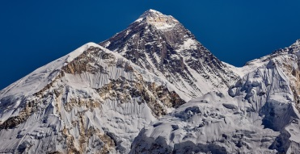
1 | Всесвітньо відома споруда з пісковику. Має висоту 348 метрів над рівнем моря, хоча основна її частина знаходиться під землею. Є однією з найвідоміших візитних карток країни і священною для корінних народів. |  | 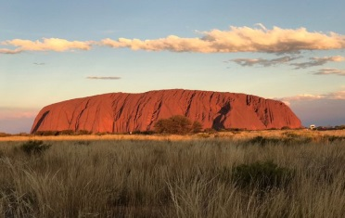
2 | Її назва походить з мови суахілі і, ймовірно, означає «гора, яка виблискує». Це вулканічний комплекс овальної форми, що простягається на 70 км з пн.-зх. на пд.-сх. і на 50 кілометрів з пн.-сх. на пд.-зх. і знаходиться за 340 км на південь від екватора. |  | 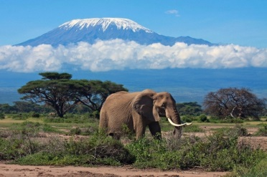
3 | Формування цієї краси почалося багато мільйонів років тому в результаті накопичення великої кількості пісків та інших мінеральних порід. Під впливом повітря та води ці породи повільно окислялися, що й стало причиною настільки незвичайного забарвлення пісковиків. |  | 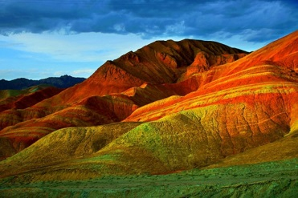
4 | Геологічна формація, що складається з близько 40 тисяч зв'язаних базальтових колон, що утворилися в результаті зруйнування велетенських дерев кремнієвої ери. Деякі зі структур після мільйонів років вивітрювання нагадують різні об'єкти, наприклад, “Органˮ і “Черевик Гігантаˮ. |  | 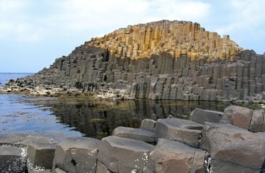
5 | Один з найглибших каньйонів світу. Поверхня плато, яке прорізає каньйон, розташована на висоті від 1525 до 2745 м над рівнем моря. Геологічні дані свідчать про те, що тривалий час плато перебувало на дні моря. У каньйоні дуже спекотно влітку, а взимку іноді бувають заморозки. Його щорічно відвідують більше 2 млн осіб. |  | 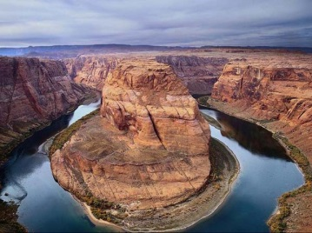
6 | Назва об’єкту перекладається як «там, де дракон занурився в море». Він включає приблизно 1900 островів, нежилих і незачеплених людською присутністю, з приголомшливо красивим видом на море. У 2011 р. його включено до семи природних чудес сучасного світу. |  | 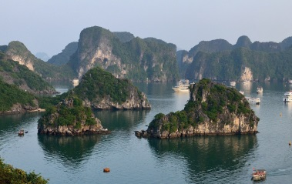
7 | Цікавий ландшафт вулканічного походження, обширні печерні монастирі і підземні міста, що розпочинають свою історію з часів ранніх християн. З 1985 року включені до списку Світової спадщини ЮНЕСКО. |  | 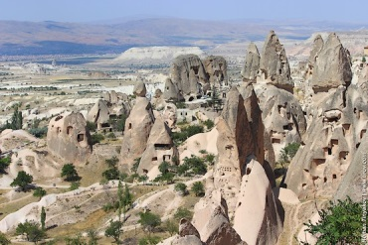
8 | Діючий базальтовий стратовулкан. Є приватним володінням і знаходиться у власності синтоїстського Великого храму Хонґу Сенґен. Виник у районі багатовікової вулканічної активності в результаті нашарування декількох стародавніх вулканів. |  | 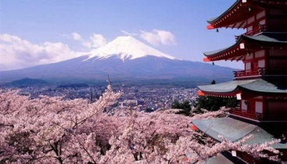
9 | Найбільша у світі цільна незатоплена вулканічна кальдера. Вважається природною замкнутою системою, де зібрано численні види місцевої фауни. Тут водяться майже всі види тварин Східної Африки. Входить до однойменного національного природного парку. |  | 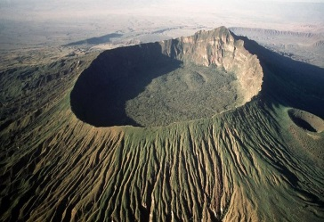
10 | Класичний лаколіт. Зовнішнім виглядом гора схожа на ведмедя, що ніби припав до моря і п'є воду. Вершина і схили вкриті шибляком. Головною гірською породою є габродіабаз – дуже цінний оздоблювальний матеріал. |  | 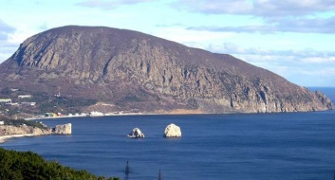

ІІІ. Тестові завдання
Тестові завдання з вибором однієї правильної відповіді.
Правильна відповідь на кожне завдання оцінюються 1 балом, сума – 20 балів).

1. На українських дорогах можна побачити різні види автомобілів. Значна їх частка виготовляється на вітчизняних підприємствах. Укажіть фото, на якому представлена продукція заводу «АвтоКрАЗ» (м. Кременчук).
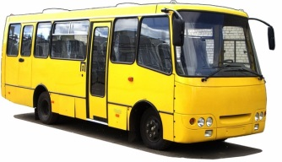 | 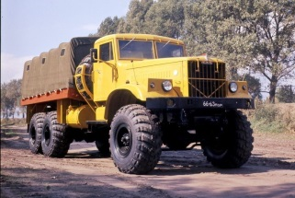 | 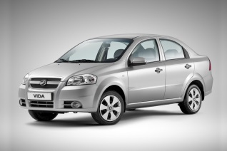 | 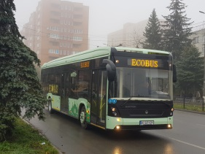
А | Б | В | Г
2. Вкажіть географічний об’єкт Африки, який став відомим європейцям пізніше за інші.
А. о. Мадагаскар | Б. водоспад Вікторія
В. озеро Вікторія | Г. гора Камерун
3. За яким азимутом повертатиметься учень, якщо він вирушив з дому за азимутом 269°?
А. 69° | В. 169°
Б. 89° | Г. 349°
4. Дирекційний кут напрямку АВ дорівнює 0°35´. Визначте географічний азимут напрямку, якщо відомо, що зближення меридіанів західне і дорівнює 2°40´.
А. 0°35´ | Б. 3°15´
В. 357°25´ | Г. 357°55´
5. Як називається процес проведення лінії державного кордону на місцевості шляхом встановлення спеціальних знаків?
А. делімітація | В. демаркація
Б. ад'юдикація | Г. редемаркація
6. Вкажіть правильне поєднання “місто – область, у якій розташованеˮ.
А. Горішні Плавні – Херсонська | Б. Чортків - Тернопільська
В. Бахмут – Луганська | Г. Бердянськ - Миколаївська
7. Яка країна у 2016 р. проводила референдум щодо зміни національного прапора на пропонований на малюнку варіант?

А. Нова Зеландія | Б. Австралія
В. Папуа-Нова Гвінея | Г. Фіджі

8. Вкажіть форми рельєфу, для яких характерні зимові інверсії температур.
А. вершини гір | В. плоскі рівнини
Б. міжгірні улоговини | Г. плоскогір’я
9. Який вид транспорту найдешевший в Україні?
А. трубопровідний | Б. автомобільний
В. залізничний | Г. повітряний
10. У 2015 р. на європейському континенті була відкрита ТЕС, яка виробляє електричний струм із горючого сланцю та біопалива. Її потужність – 300 МВт. У якій країні знаходиться ця ТЕС?
А. Чехії | Б. Латвії
В. Естонії | Г. Швеції
11. Виберіть із поданих тверджень неправильне.
А. Франція – світовий лідер із експорту електричного струму.
Б. Німеччина – лідер із закупівлі українського меду.
В. Україна – світовий лідер з експорту яблучних консервів.
Г. Білорусь світовий лідер за обсягом експорту ковбасних виробів на одну особу.
12. Назвіть водойму із системи Великих озер, на узбережжі якої національним і регіональним гідрологічним службам необхідно бути особливо уважними під час повеней, оскільки вона має найменшу абсолютну висоту берегової лінії.
А. Верхнє | Б. Гурон
В. Мічиґан | Г. Онтаріо
13. До чого призводить опускання повітряних мас у центрі антициклону?
А. До збільшення вологості та формування бездощових хмар.
Б. До висушування повітря і формування хмар.
В. До висушування повітря і розсіювання хмар.
Г. До збільшення вологості та випадання опадів.
14. Оберіть назву форми рельєфу, жителям якої доведеться витрачати найменше коштів на протиерозійні заходи.
А. Причорноморська низовина | Б. Подільська височина
В. Волинська височина | Г. Хотинська височина
15. Визначте похил річки, яка бере початок на висоті 520 м, впадає у Каспійське море, а її довжина – 756 км.
А. 0,69 м / км | В. 1,45 м / км
Б. 0,72 м / км | Г. 1,38 м / км
16. Кліматичні умови якого міста дозволяють проводити як Літні, так і Зимові Олімпійські ігри.
А. Пекіну | В. Маямі
Б. Барселони | Г. Токіо
17. Вкажіть варіант відповіді, де усі народи сповідують протестантизм.
А. португальці, фіни, норвежці | Б. німці, угорці, естонці
В. англійці, датчани, литовці | Г. латиші, естонці, ісландці
18. У якому геологічному періоді на Землі панували деревоподібні папороті?
А. юрському | Б. силурійському
В. кам'яновугільному | Г. ордовицькому
19. Який процес може бути характерний для центральних районів Парижа?
А. джентрифікація | Б. фортифікація
В. субурбанізація | Г. метрополізація
20. Уявіть, що ви вирішили розвивати пляжний туристичний бізнес на узбережжі Азовського моря. Яку затоку ви б обрали для цього?
А. Каркінітську | Б. Феодосійську
В. Каламітську | Г. Обитічну

IІІ етап Всеукраїнської учнівської олімпіади з географії
(2019/2020 н. р.)

11 клас

І. Теоретичний тур
(повна відповідь на кожне питання – 12 балів, загальна сума – 24 бали)

1. Президент США Дональд Трамп всерйоз розглядає можливість придбання заради стратегічної мети найбільшого острова у світі – Гренландії. “Можна багато чого зробити. В принципі, це велика операція з придбання нерухомості ...ˮ– сказав Трамп. Острів є автономною частиною королівства Данія. Представники влади Данії і Гренландії одноголосно сприйняли ідею Трампа як невиправдане посягання на територію автономної країни в складі Данії і заявили, що Гренландія не продається. Укажіть можливі географічні, економічні, екологічні, соціальні та інші чинники, які вплинули на інтерес президента США щодо цієї гіпотетичної угоди.

2. Транснаціональним корпораціям (ТНК) належить важлива роль у міжнародному поділі праці. Їх називають “мотором світової економікиˮ. Що таке ТНК? Який механізм їх діяльності? Який вплив має діяльність ТНК на існування інтеграційних угруповань та географію сучасного світового господарства? У яких сферах господарства вони найбільш поширені? Наведіть приклади ТНК, які існують на території України, та вкажіть види їхньої діяльності.

ІІ. Практичний тур

1. Підприємець вирішив створити ставок, щоб розводити окуня. Згідно проектної документації, глибина ставка з плоским дном становитиме 4 м, площа його поверхні – 100 га. Випаровуваність в даному регіоні становить 600 мм/рік, а коефіцієнт зволоження – 0,75. Щорічно у ставок буде надходити 250 тис м³ підземних вод. За який час ставок повністю заповниться водою?(6 балів)

2. Вкажіть, на скільки зміниться межа гірського льодовика (в м) за 8 років, якщо швидкість зміщення його по схилу становить 12 см на добу, а швидкість танення – 7,6 м / квартал. Розрахунки виконайте без врахування високосних років. (6 балів)

3. Використовуючи зображеннями відомих типових споруд та архітектурних пам’яток, зображення Skyline столиць, національних костюмів, визначте назви країн та їх столиці. (10 балів).
№ пп | Архітектурні пам’ятки та типові споруди | «Skyline» | Національні костюми | Назва країни та назва столиці
1 |  |  | 
2 |  |  | 
3 |  |  | 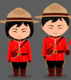
4 |  |  | 
5 |  | 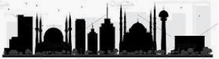 | 
6 | 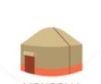 |  | 
7 | 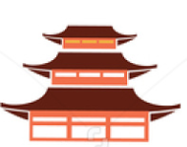 |  | 
8 |  |  | 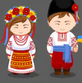
9 |  |  | 
10 |  |  | 

4. Виконайте завдання, використовуючи фрагмент топографічної карти.
зразок

А. Визначте відстань між точками А і В. (2 бали)
Б. На якій з ділянок, позначених цифрами, найбільш ймовірні інтенсивні процеси водної ерозії? Відповідь обґрунтуйте. (2 бали)
В. Визначте азимут напрямку зростання яру в довжину. (2 бали)
Г.Побудуйте профіль рельєфу місцевості по лінії А – В. Для цього перенесіть основу для побудови профілю у зошит (масштаб горизонтальний – в 1 см 50 м; масштаб вертикальний – в 1 см 10 м). Укажіть на профілі знаком «Х» розташування шосе. (4 бали).

ІІІ. Тестові завдання
Тестові завдання з вибором однієї правильної відповіді.
Правильна відповідь на кожне завдання оцінюються 1 балом; сума – 20 балів).

1. Вкажіть, яка австралійська продукція – основна стаття експорту в минулому і тепер.
А. у минулому – пшениця, тепер – автомобілі.
Б. у минулому – м’ясні товари, тепер – сільськогосподарські машини.
В. у минулому – вовна, тепер – кам’яне вугілля.
Г. у минулому – кольорові метали, тепер – пшениця.

2. Вкажіть правильне поєднання “залежна територія – країна, якій належитьˮ.
А. Пуерто-Ріко –Мексика | Б. Піткерн – Велика Британія
В. Реюньйон – Нова Зеландія | Г. Ґваделупа - Австралія
3. У романі Жуля Верна “П’ятнадцятирічний капітанˮ описано приклад використання людиною форм рельєфу, що створені тваринами. Укажіть тварину, яка будує найвищі наземні споруди, у яких могли заховатися головні герої твору.
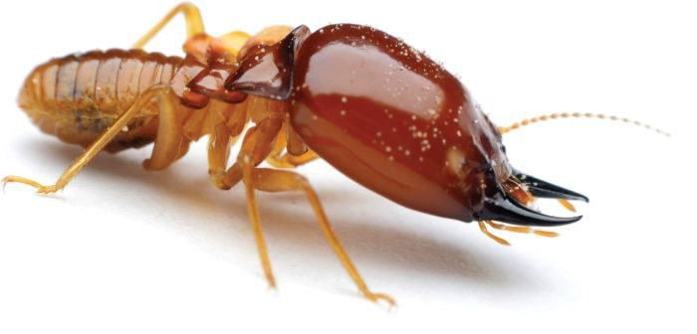 | 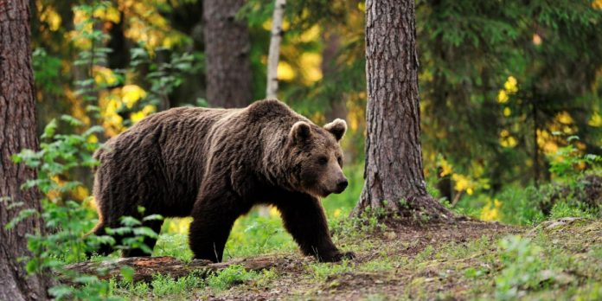 | 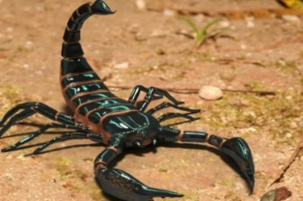 | 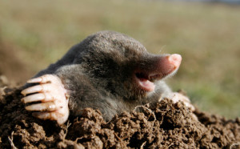
А | Б | В | Г

4. Спробуйте себе у ролі геолога і поясніть таке явище: на Бразильському плоскогір’ї розташовані великі родовища високоякісних залізних руд, тому що ця частина материка є:
А. зоною неотектонічних рухів | Б. областю альпійської складчастості
В. областю герцинської складчастості | Г. кристалічним щитом

5. Знайдіть єдине правильне твердження, яке стосується Грузії, Вірменії та Азербайджану.
А. корінне населення цих країн розмовляє мовами індоєвропейської мовної сім’ї
Б. усі країни мають кордон з Іраном
В. у кожній країні розвинуте виноградарство
Г. кордони всіх трьох держав проходять з Росією по Кавказьких горах

6. Яка астрономічна пора року у м. Боґота 1 червня?
А. весна | Б. літо
В. осінь | Г. зима

7. Визначте коефіцієнт стоку в річковому басейні, якщо середньорічна кількість опадів становить 800 мм, а шар стоку – 320 мм.
А. 0,4 | Б. 2,5 | В. 40 | Г. 0,7

8. У якій проекції при однаковому масштабі довжина 80-ї паралелі буде найбільшою?
А. циліндричній | Б. конічній
В. поліконічній | Г. прямій азимутальній

9. Визначте, яка географічна довгота пункту, якщо на годиннику 2 год, а у Львові 8 год за поясним часом?
А. 60°сх. д. | Б. 50°сх. д.
В. 60°зх. д. | Г. 45°зх. д.

10. Для зручності розпізнавання міжнародні організації мають свої емблеми. Розпізнайте емблему організації співробітництва франкомовних країн світу.
 |  |  | 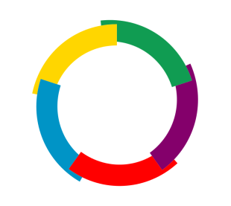
А | Б | В | Г

11. Зазначте масив Українських Карпат, що здавна називають “Гуцульськими Альпамиˮ.
А. Свидовець | Б. Рахівські гори
В. Гринявські гори | Г. Чорногора
12. Вкажіть місто, у якому поясний час майже співпадає із місцевим і вам не доведеться визначати поправку на місцевий час.
А. Житомир | Б. Київ
В. Вінниця | Г. Полтава

13. Яким терміном можна описати запровадження деяких міських умов і норм життя у сільській місцевості?
А. рурбанізація | Б. субурбанізація
В. урбанізація | Г. руралізація

14. Вкажіть правильне твердження щодо підприємств приладобудування та інструментальної промисловості.
А. потребують великої кількості води
Б. не є водоємними
В. не потребують висококваліфікованих трудових ресурсів
Г. потребують великої кількості енергії

15. У якому районі Українського Полісся поширена рослина, зображена на малюнку.
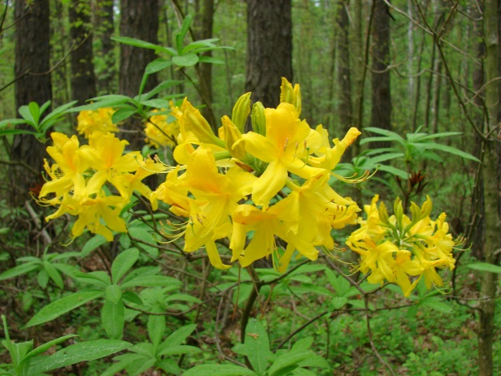 | А. Шацькепоозер'я  Б. ВолинськеПолісся  В. Словечансько-Овруцький кряж  Г. ЧернігівськеПолісся

16. Щоб збагнути український феномен, мало знати фольклор, класику, потрібно “проштудіювати сторінки праць фундаторів української наукиˮ, а поява першого підручника з географії для школярів, написаного С. Рудницьким українською мовою, доповнює цей феномен. Укажіть цей підручник.
А. “Початкова географіяˮ | Б. “Географія України і сумежних земельˮ
В. “Географіяˮ | Г. “Коротка географія Україниˮ

17. Вкажіть міжнародну організацію, яка об’єднує країни, зображені на рисунку.
 | А. АСЕАН  Б. Організація Американських Держав  В. Азіатсько-Тихоокеанська Рада  Г. МЕРКОСУР

18. Яким приладом вимірюють розсіяну та сумарну сонячну радіацію?
А. піранометром | Б. актинометром
В. балансоміром | Г. геліографом

19. Вкажіть, який румб при азимуті лінії 270°?
А. пн. 0° | Б. сх. 90°
В. зх. 90° | Г. пд. 0°

20. У яку дату Земля перебуває найдальше від Сонця?
А. 22 грудня | Б. 3 січня
В. 1 червня | Г. 5 липня

